LỚP TOÁN CÔ THÚY  SĐT: 0935.322.328  Địa chỉ: 50/2C Phạm Thị Liên | KIỂM TRA GIỮA KỲ I – NĂM HỌC 2025 – 2026  Môn: VẬT LÍ, Lớp 10 – THPT BÙI THỊ XUÂN  Thời gian làm bài: 45 phút (Không kể thời gian phát đề)
Họ và tên thí sinh: .............................. | SBD: ...................... | Mã đề thi 207
PHẦN I. Câu trắc nghiệm nhiều phương án lựa chọn (3,0 điểm)
Thí sinh trả lời từ câu 1 đến câu 12. Mỗi câu hỏi thí sinh chỉ chọn một phương án.
Câu 1. Trong hệ đơn vị SI, đơn vị của gia tốc là
A. $\text{m}⋅{\text{s}}^{2}$. B. $\text{m}⋅\text{s}$. C. $\text{m}⋅{\text{s}}^{−1}$. D. $\text{m}⋅{\text{s}}^{−2}$.
Câu 2. Đồng hồ đo thời gian hiện số MC964 khi đặt ở chế độ MODE A $+$ B dùng để
A. đo thời gian vật chắn cổng quang điện nối với ổ B.
B. đo tổng hai khoảng thời gian vật chắn cổng quang điện nối với ổ A và cổng quang điện nối với ổ B.
C. đo thời gian vật chuyển động từ cổng quang điện nối với ổ A tới cổng quang điện nối với ổ B.
D. đo thời gian vật chắn cổng quang điện nối với ổ A.
Câu 3. Chọn phát biểu đúng về vận tốc.
A. Vận tốc là đại lượng vô hướng, luôn có giá trị không âm.
B. Vận tốc là đại lượng vectơ, có hướng ngược với hướng của độ dịch chuyển.
C. Vận tốc là đại lượng vô hướng, có thể nhận giá trị âm hoặc dương.
D. Vận tốc là đại lượng vectơ, có hướng trùng với hướng của độ dịch chuyển.
Câu 4. Đối tượng nghiên cứu của Vật lí là
A. các dạng vận động của vật chất và năng lượng.
B. sự phát triển sinh học của vật chất hữu cơ.
C. sự hình thành và phát triển của các lí thuyết vật lí.
D. cuộc đời và sự nghiệp của các nhà vật lí.
Câu 5. Chuyển động nào sau đây được coi là rơi tự do?
A. Vận động viên đang nhảy dù từ máy bay xuống.
B. Viên sỏi nhỏ được thả rơi từ trên cao trong không khí.
C. Chiếc lá khô đang rơi từ trên cành xuống.
D. Sợi chỉ mảnh được thả rơi trong không khí.
Câu 6. Phát biểu nào sau đây về chuyển động thẳng biến đổi đều là sai?
A. Trong chuyển động nhanh dần đều, vectơ gia tốc cùng chiều với chiều chuyển động.
B. Trong chuyển động thẳng biến đổi đều, gia tốc không đổi theo thời gian.
C. Trong chuyển động chậm dần đều, gia tốc luôn có giá trị âm.
D. Trong chuyển động chậm dần đều, vectơ gia tốc ngược chiều với chiều chuyển động.
Câu 7. Gọi $\overline{A}$ là giá trị trung bình, $ΔA^{′}$ là sai số dụng cụ, $\overline{ΔA}$ là sai số ngẫu nhiên và $ΔA=\overline{ΔA}+ΔA^{′}$ là sai số tuyệt đối của phép đo đại lượng $A$. Sai số tỉ đối của phép đo là
A. $δA=\frac{\overline{ΔA}}{\overline{A}}⋅100\%$. B. $δA=\frac{\overline{A}}{\overline{ΔA}}⋅100\%$. C. $δA=\frac{ΔA^{′}}{\overline{A}}⋅100\%$. D. $δA=\frac{ΔA}{\overline{A}}⋅100\%$.
Câu 8. Đồ thị độ dịch chuyển – thời gian $(d−t)$ của chuyển động thẳng đều có dạng là
A. đường thẳng. B. đường tròn. C. đường hypebol. D. đường parabol.
Câu 9. Một vật chuyển động thẳng biến đổi đều với vận tốc ban đầu $v_{0}$, sau thời gian $t$ vật có vận tốc $v$. Gia tốc của vật là
A. $a=\frac{v_{0}−v}{t}$. B. $a=\frac{v_{0}+v}{t}$. C. $a=\frac{v^{2}−v_{0}^{2}}{t}$. D. $a=\frac{v−v_{0}}{t}$.
Câu 10. Một chất điểm đi được quãng đường $s$ trong khoảng thời gian $Δt$. Tốc độ trung bình của chất điểm là
A. $v_{\text{tb}}=s⋅Δt$. B. $v_{\text{tb}}=s−Δt$. C. $v_{\text{tb}}=\frac{s}{Δt}$. D. $v_{\text{tb}}=\frac{Δt}{s}$.
Câu 11. Độ dịch chuyển của một vật cho biết
A. độ dài và hướng của sự thay đổi vị trí của vật.
B. vị trí và thời điểm chuyển động của vật.
C. mức độ nhanh hay chậm của chuyển động.
D. tổng độ dài quãng đường mà vật đã đi được.
Câu 12. Khi phòng thực hành xảy ra sự cố cháy, hành động nào sau đây là sai?
A. Ngắt ngay toàn bộ nguồn điện của phòng thực hành.
B. Di chuyển nhanh các chai lọ hóa chất, vật liệu dễ cháy ra khu vực an toàn.
C. Không dùng bình khí ${\text{CO}}_{2}$ để dập đám cháy trên quần áo người hoặc đám cháy kim loại kiềm.
D. Dùng nước dội trực tiếp để dập đám cháy ở nơi có thiết bị điện đang cắm nguồn.
PHẦN II. Câu trắc nghiệm đúng sai (2,0 điểm)
Thí sinh trả lời từ câu 1 đến câu 2. Trong mỗi ý a), b), c), d) ở mỗi câu, thí sinh chọn đúng hoặc sai.
Câu 1. Một bạn học sinh đạp xe từ cổng trường THPT Chuyên Quốc Học Huế đi thẳng theo đường Lê Lợi $1\text{ km}$, sau đó rẽ phải vào đường Hùng Vương đi thẳng $500\text{ m}$ để đến quán chè Hẻm như sơ đồ hình bên. Coi hai đoạn đường vuông góc với nhau.
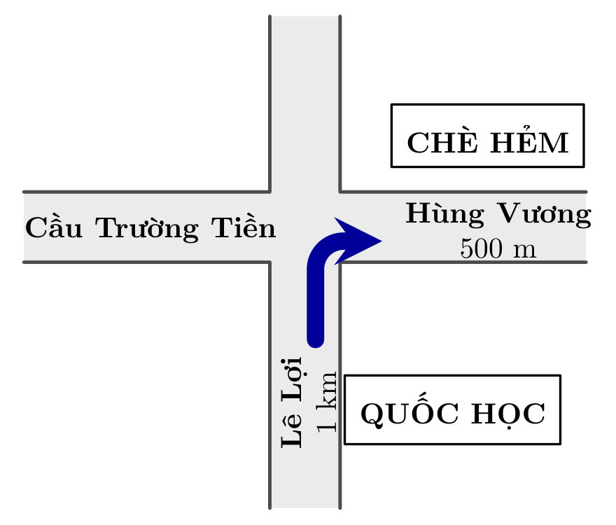
a) Quãng đường đi được và độ lớn độ dịch chuyển của bạn học sinh là khác nhau.
b) Độ dịch chuyển của bạn học sinh là một đại lượng vô hướng.
c) Quãng đường bạn học sinh đã đi được là $1,5\text{ km}$.
d) Độ lớn độ dịch chuyển của bạn học sinh bằng $1180\text{ m}$.
Câu 2. Một vật chuyển động thẳng dọc theo trục $Ox$ có phương trình độ dịch chuyển $d=4t−t^{2}$ ($d$ tính bằng m, $t$ tính bằng s, $t≥0$).
a) Vật chuyển động thẳng nhanh dần đều trong suốt quá trình chuyển động.
b) Ngay sau thời điểm $t=0$, vật chuyển động theo chiều dương của trục $Ox$.
c) Gia tốc của vật bằng $1{\text{ m/s}}^{2}$.
d) Vận tốc của vật tại thời điểm $t=1\text{ s}$ bằng $2\text{ m/s}$.
PHẦN III. Câu trắc nghiệm trả lời ngắn (2,0 điểm)
Thí sinh trả lời từ câu 1 đến câu 4.
Câu 1. Tại giải vô địch điền kinh thế giới ở Berlin (Đức), vận động viên Usain Bolt lập kỉ lục thế giới chạy $100\text{ m}$ với thời gian $9,58\text{ s}$. Tốc độ trung bình của Usain Bolt trên đường chạy đó là bao nhiêu $\text{m/s}$? (Làm tròn kết quả đến chữ số hàng phần mười).
KQ:
Câu 2. Hình bên là đồ thị độ dịch chuyển – thời gian $(d−t)$ của một ô tô chuyển động thẳng. Vận tốc của ô tô bằng bao nhiêu $\text{m/s}$?
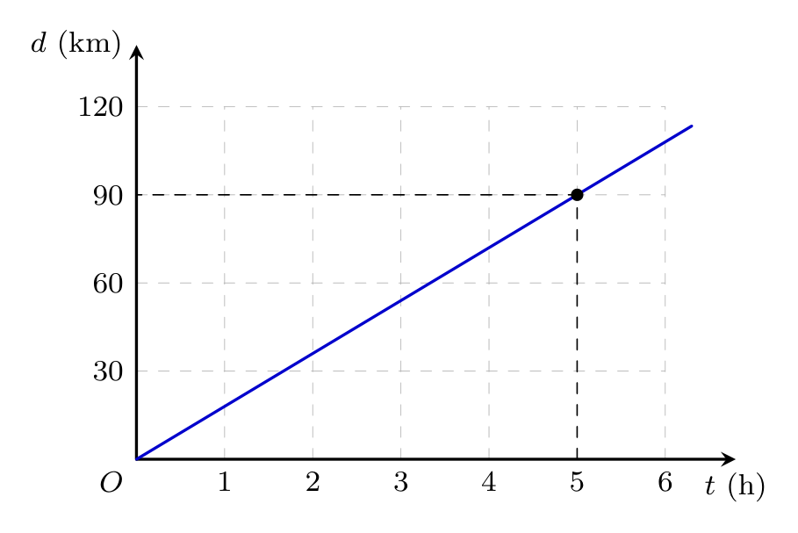
KQ:
Câu 3. Một người đang lái xe máy với tốc độ $28,8\text{ km/h}$ thì nhìn thấy một cái hố trước mặt nên hãm phanh, xe chuyển động chậm dần đều và dừng lại sau $5\text{ s}$. Chọn chiều dương là chiều chuyển động. Gia tốc của xe là bao nhiêu ${\text{m/s}}^{2}$?
KQ:
Câu 4. Một vật được thả rơi tự do từ độ cao $80\text{ m}$ so với mặt đất. Lấy $g=10{\text{ m/s}}^{2}$. Thời gian rơi của vật là bao nhiêu giây?
KQ:
PHẦN IV. Tự luận (3,0 điểm)
Thí sinh trình bày lời giải từ câu 1 đến câu 3.
Câu 1. Lúc 7 giờ, một ô tô chuyển động thẳng đều với tốc độ $40\text{ km/h}$ đi từ $A$ qua $B$ đến $C$. Biết $AB=30\text{ km}$, $BC=70\text{ km}$ ($A$, $B$, $C$ thẳng hàng theo thứ tự đó). Chọn gốc tọa độ tại $A$, chiều dương từ $A$ đến $B$, gốc thời gian lúc 7 giờ. Vẽ đồ thị độ dịch chuyển – thời gian $(d−t)$ của ô tô.
Câu 2. Một vật chuyển động thẳng biến đổi đều dọc theo trục $Ox$ có đồ thị vận tốc – thời gian $(v−t)$ như hình bên. Tính:
a) Gia tốc của vật.
b) Quãng đường vật đi được trong $10\text{ s}$ đầu tiên.
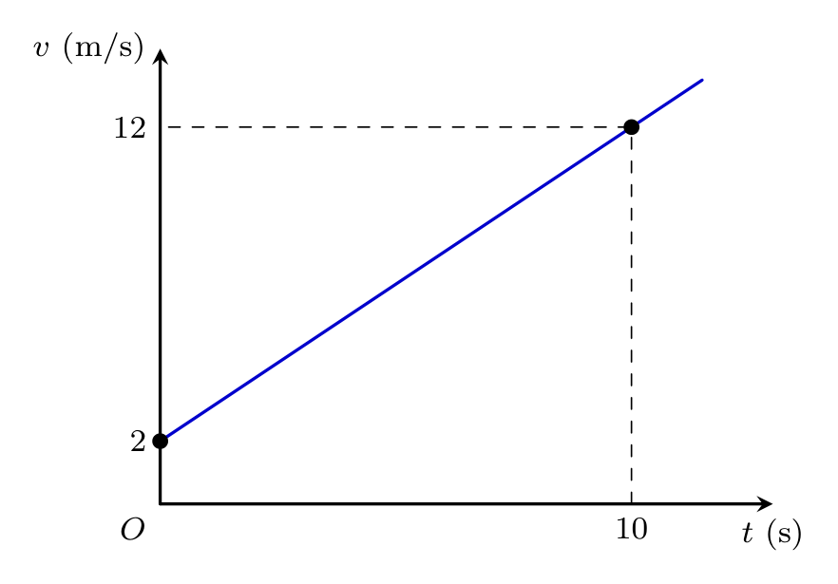
Câu 3. Thả rơi tự do một vật từ độ cao $100\text{ m}$ so với mặt đất. Lấy $g=10{\text{ m/s}}^{2}$. Tính:
a) Quãng đường vật rơi được sau $3\text{ s}$ kể từ lúc thả.
b) Độ cao của vật so với mặt đất tại thời điểm đó.
--------- HẾT ---------

